VDWF startet Arbeitskreis «Nachhaltigkeit»: Branchenexpertise für eine lebenswerte Zukunft und wirtschaftlichen Erfolg

Ein Fahrplan in Richtung ressourcenschonendes und faires Wirtschaften im Werkzeug- und Formenbau: So lautet die Zielsetzung des VDWF-Arbeitskreises «Nachhaltigkeit». Diese neunte Fachgruppe des Verbands begann Mitte Februar 2021 mit einem Kick-off im Online-Format. «Wir wollen im Werkzeug- und Formenbau konkrete Maßnahmen für die Unternehmen herausarbeiten, um ihnen einen zukunftsfähigen Weg aufzuzeigen», erklärt Henning Köllner, Geschäftsführer Gezea und Leiter des Arbeitskreises. Denn für den Unternehmer bedeutet nachhaltiges Wirtschaften, in gleichem Maße die Umwelt zu schonen wie auch wirtschaftliche Prozesse effizient auszulegen. «Das hohe Niveau der Diskussion und das weitreichende Hintergrundwissen beweisen, dass wir nicht bei null anfangen. Alle Teilnehmer zeigen neben ihrem Engagement für ihr Unternehmen und die Branche eine große persönliche Motivation, in Sachen Nachhaltigkeit das Ruder herumzureißen», erklärt Köllner. Schon beim ersten regulären Termin Ende Februar definierte das gute Dutzend aktiver Teilnehmer eine hohe Taktzahl – jeden letzten Freitag eines Monats trifft sich der Arbeitskreis von 10 bis 12 Uhr. Und natürlich sind weitere Akteure und Gäste jederzeit willkommen.

Die Schwierigkeiten der Werkzeugmacher bei der Umstellung auf Nachhaltigkeit sind dem Arbeitskreis bewusst. Die wenigsten kleinen und mittelständisch geprägten Unternehmen haben einen «Sustainability Manager», der Kostendruck ist enorm, es gibt z. T. wenig Verständnis von Kundenseite. «Wir werden auf jeden Fall praxisnah bleiben und niemanden mit schwer umsetzbaren Dingen überrumpeln», sagt Henning Köllner. «Aber es gibt viele niedrig hängende Früchte, wo man relativ schnell zu Ergebnissen und auch wirtschaftlichen Vorteilen kommt. Wenn dabei viele mitziehen, macht das einen großen Anteil aus – optimieren können wir später immer noch.»

VDWF-Präsident Professor Thomas Seul unterstützt das Engagement und die Expertise für Umwelt und Zukunftsfähigkeit aus der Branche. «Wir stehen am Übergang zu einer nachhaltigen Gesellschaft», erklärt Seul. «Ich begrüße es sehr, dass der Verband mit dem Arbeitskreis ‹Nachhaltigkeit› dazu einen Beitrag leistet. Er wird realistische Wege aufzeigen, wie die Betriebe weniger oder unproblematischere Ressourcen verbrauchen und sich dadurch wiederum auch Wettbewerbsvorteile erarbeiten können.»

Interessierte können sich zur kostenfreien Teilnahme am Arbeitskreis über die VDWF-Geschäftsstelle in Schwendi anmelden. Ansprechpartnerin ist Andrea Jocham, +49 (0)7353 9886011, andrea.jocham@vdwf.de.

Bildunterschriften

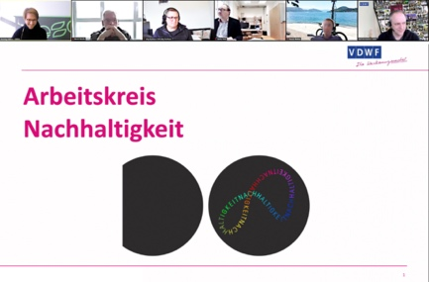
vdwf_arbeitskreis_nachhaltigkeit_01.jpg
Mitte Februar 2021 fand der Kick-off des neuen VDWF-Arbeitskreises «Nachhaltigkeit» im Online-Format statt.

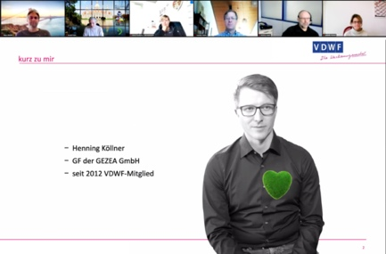
vdwf_arbeitskreis_nachhaltigkeit_02.jpg
Henning Köllner, Geschäftsführer Gezea und Leiter des VDWF-Arbeitskreises «Nachhaltigkeit»

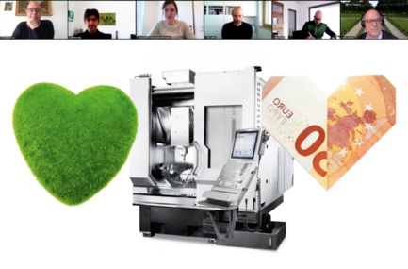
vdwf_arbeitskreis_nachhaltigkeit_03.jpg
Das ökologische und das ökonomische Herz schlagen im Einklang: Nachhaltiges agieren – so das Credo des Arbeitskreises – bedeutet in gleichem Maße die Umwelt zu schonen wie auch wirtschaftliche Prozesse effizient auszulegen.

